Спасатели рассказали о своей работе

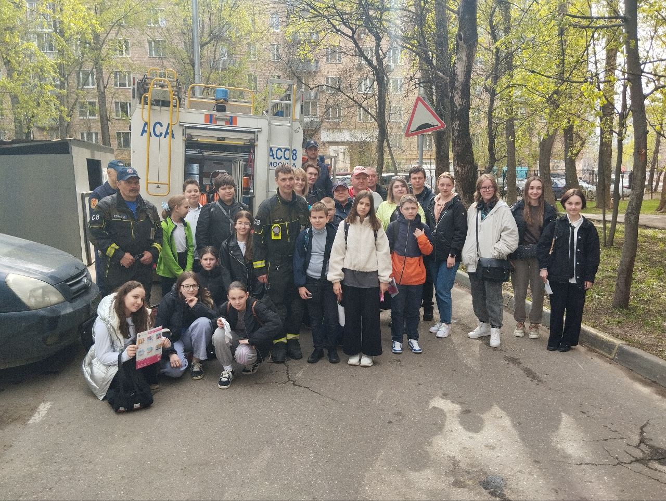

Формы и методы профилактической работы с населением Юго-Западного округа Москвы по пожарной безопасности и действиям в чрезвычайных ситуациях постоянно совершенствуются.

В прошлом году жители Ломоносовского района встретились с пожарно-спасательным расчетом, получив много важной информации, позволяющей уберечь жилище и здоровье от неконтролируемого огня, а в этом году жители впервые ознакомились с аварийно-спасательным автомобилем и его экипажем, которые задействуются в самых разных экстренных ситуациях, начиная от утилизации разбитых ртутных градусников и заканчивая спасением на пожарах и в дорожно-транспортных происшествиях.

Прибывшие в район специалисты аварийно-спасательного отряда №8 – одни из самых опытных спасателей не только в Москве, но и в России, активно занимающиеся пожарно-спасательным спортом и достигающие в нем высоких результатов.

Спасатели Департамента ГОЧСиПБ рассказали всем собравшимся о действиях в различных экстренных ситуациях, а еще напомнили о правилах безопасности, соблюдение которых предотвратит серьезные последствия для жизни и здоровья.

«На экскурсии порадовало то, что среди жителей района было много учащихся школы №117, которые с очень большим любопытством познавали нечто совершенно новое и непривычное для себя – технику, спасающую человеческие жизни. При этом мы дали возможность школьникам как следует подержать, почувствовать в руках все наши инструменты. И рассказали им о назначении каждого приспособления», - отметил старший смены аварийно-спасательного отряда №8 ГКУ «ПСЦ» Алексей Огрызков.